Mixed Reality Forest vie virtuaalimetsään

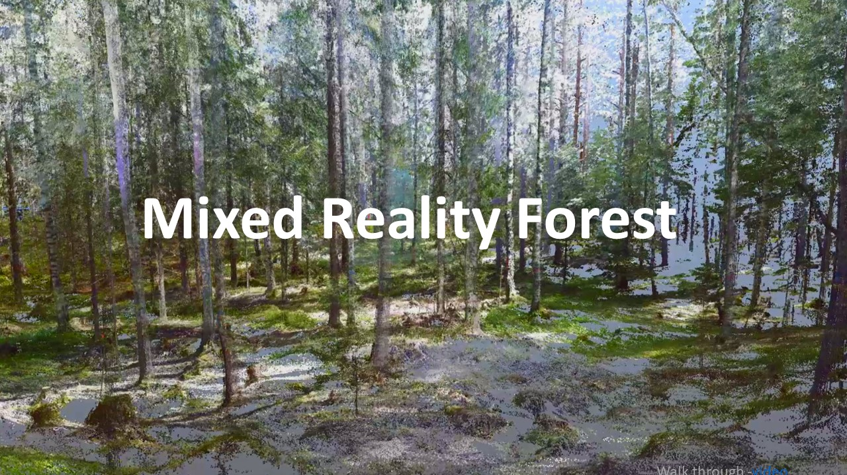
Mixed Reality Forest -seminaari- ja demopäivä pidettiin Tampereen ammattikorkeakoulussa 20.9.2018. Business Finland rahoittaa hankkeen Co-creation vaihetta. Business Finland rahoittaa tutkimushankkeita mm. tuotekehitysvaihessa sekä suoraan yrityksiä. Tässä vaiheessa hankkeessa on mukana yrityksiä, tutkimuslaitoksia ja korkeakouluja. Mukana ovat Tampereen ammattikorkeakoulu, Tampereen yliopisto ja Tampereen teknillinen yliopisto.

Tavoitteena on rakentaa kannattavaa liiketoimintaverkostoa ja kehittää uusi XR Forest -suunnittelualusta metsä- ja maisematiedon mallintamiseen ja virtualisointiin. Tekniikoina on käytetty pistepilviohjelmia yhdessä maassa tapahtuvalla mittauksella 3D-laserkeilauksen kanssa. On mahdollista kokeilla myös dronen käyttöä ilmakuvauksissa. Virtuaalisuus ja digitaalisuus kulkevat käsi kädessä.

Seminaarissa kuultiin asiantuntijoita eri korkeakouluista, tutkimuslaitoksista ja yrityksistä. Myös Tredun opettaja valaisi metsäkonekuljettajaopintoja ja hyviä käytännön käyttäjäkokemuksia. Metsäkonekuljettajan koulutus muuttunee tulevaisuudessa, kun uudet teknologiat mahdollistavat uusia oppimisympäristöjä ja opetusmetodeja.

Metsästä puhuttiin niin metsänomistajan, suuryrityksen, tutkimuksen, metsäsuunnittelun kuin puunkorjuun näkökulmista. Puheeksi tuli myös täsmämetsätalous ja jatkuva kasvatus.

Uusissa teknologioissa on huomioitu monet eri ihmisen aistit kuten kuulo, näkö ja tunto. Osallistujat saivatkin kokeilla näitä havaintoja konkreettisesti demolaitteilla ja virtuaalilaseilla.

Suomessa on korkeaa osaamista metsätaloudesta ja erilaisista teknologioista sekä pitkä historia metsäteollisuudesta, jota on jo viety maailmalle. Metsästä puhuessa on tärkeää huomioida eri näkökulmat: luonnonsuojelun, metsänhoidon, metsänomistajan ja teollisuuden näkökulmat. Esille nousi myös ilmastonmuutos ja sen aiheuttamat vaikutukset.

Seminaarin lopussa päädyttiin kauas globaaleille markkinoille, Brasiliaan ja Bangladeshiin. Brasiliassa ja Bangladeshissa on suuret markkinat suomalaiselle metsäosaamisella ja tälläiselle teknologialle.
Tästä linkistä pääsee Michely Libosin ja SM Shafiqul Alamin tekemällä ilmaiselle online-kurssille "Virtual Reality in Forest Harvesting for Sustainable International Business"

http://www.michely-s-school.thinkific.com

Video: https://www.youtube.com/watch?v=PFWfI1XOtu0

Seuraava vaihe on, että yritysverkostoa laajennetaan ja haetaan Business Finlandin Co-Innovation vaiheen hankerahoitusta. Yritysten on mahdollista kehittää uutta kansainvälistä liiketoimintaa myös itselleen.

Lisätietoja antaa: Manne Viljamaa, manne.viljamaa@tamk.fi, p. 040 801 2693.

